Poradenstvo týkajúce sa tepelných čerpadiel v pamiatkovo chránených budovách
Príručka o tepelných čerpadlách v budovách, ktoré sú pamiatkovo chránené a hodné zachovania, má pomôcť vlastníkom, úradníkom, energetickým poradcom a inštalatérom nájsť dobré riešenia pre tepelné čerpadlá v budovách, ktoré sú pamiatkovo chránené a hodné zachovania.
1 Pomoc pri zvyšovaní energetickej účinnosti
2 Výber zdroja tepla ovplyvňuje emisie skleníkových plynov
3 Odporúčania pre inštaláciu tepelného čerpadla vzduch-vzduch
4 Tepelné čerpadlá v chránených budovách?
5 Rôzne typy tepelných čerpadiel
6 Očakávaný účinok a investičné náklady
1. Pomoc pri zvyšovaní energetickej účinnosti 2. Výber zdroja tepla ovplyvňuje skleníkové plyny
emisie3. Odporúčania pre inštaláciu tepelného čerpadla vzduch-vzduch 4. Tepelné čerpadlá v
chránených budovách? 5. Rôzne typy tepelných čerpadiel 6. Očakávaný účinok a investičné náklady
1 Pomoc pri zvyšovaní energetickej účinnosti
V roku 2021 spustilo Riaditeľstvo pre kultúrne dedičstvo klimatickú stratégiu pre celú oblasť kultúrneho prostredia do roku 2030. Aby sme mohli čeliť klimatickým výzvam, ktorým čelíme, potrebujeme opatrenia na prispôsobenie sa zmene klímy, ako aj na zníženie emisií skleníkových plynov. V záujme zníženia emisií skleníkových plynov je dôležité zachovať, využívať a zlepšiť energetickú účinnosť starších budov.
Zvyšovanie energetickej účinnosti je súhrnný pojem pre všetky opatrenia, ktoré vedú k nižšej spotrebe energie. V starých budovách sa odporúčajú tieto opatrenia na zvýšenie energetickej účinnosti: utesnenie okolo okien a dverí, inštalácia systému regulácie teploty a inštalácia sekundárneho zasklenia. V skutočnosti je najúčinnejším opatrením výber účinného zdroja vykurovania, napríklad tepelného čerpadla.
Inštalácia tepelného čerpadla vzduch-vzduch je nízkoprahové opatrenie, ktoré je výhodné, keď zvažujeme zásahy do kultúrneho dedičstva vo vzťahu k dosiahnutému efektu. Tepelné čerpadlo vzduch-vzduch je najúčinnejším opatrením vo vzťahu k investičným nákladom a jeho účinok je okamžitý.
Výsledky uvidíte od jedného vyúčtovania za elektrinu k druhému. Tepelné čerpadlo vzduch-vzduch je v podstate reverzibilné opatrenie a je možné byť flexibilný a kreatívny, pokiaľ ide o umiestnenie. Až na niektoré výnimky môže byť väčšina budov vybavená tepelným čerpadlom vzduch-vzduch.
Riaditeľstvo pre kultúrne dedičstvo odporúča, aby si majitelia domov nainštalovali tepelné čerpadlo skôr, ako sa vykonajú iné, komplexnejšie, nákladnejšie a nevratné opatrenia. Táto príručka vám poskytne dobré rady, ako postupovať, a nezabudnite, že inštalácia tepelného čerpadla môže podliehať žiadosti!

2 Výber zdroja tepla ovplyvňuje emisie skleníkových plynov
Inštalácia tepelného čerpadla je rozumnou voľbou na zníženie spotreby energie a zníženie účtov za elektrinu. Ďalším pozitívnym účinkom je aj zníženie emisií skleníkových plynov z budovy. Je faktom, že všetky zdroje energie vedú k emisiám skleníkových plynov. Zdrojom energie je napríklad elektrina, palivové drevo alebo diaľkové vykurovanie. Emisie skleníkových plynov z využívania energie preto súvisia s typom využívaného zdroja energie a s množstvom využívanej energie. Ak chcete znížiť emisie skleníkových plynov, môžete buď zmeniť zdroje energie, znížiť spotrebu alebo urobiť oboje.
Staré budovy majú zvyčajne väčšie nároky na vykurovanie ako nové budovy, preto sa v nich často spotrebuje viac energie na vykurovanie ako v nových budovách. Ak znížite spotrebu energie v starších domoch, znížite aj emisie skleníkových plynov. Elektrický panelový ohrievač nie je veľmi účinný pri premene elektrickej energie na teplo. Na druhej strane, tepelné čerpadlo vzduch-vzduch je oveľa účinnejšie. To znamená, že aj keď obidve zariadenia využívajú elektrickú energiu, tepelné čerpadlo potrebuje menej energie na zabezpečenie rovnakého tepla. Keď sa zníži spotreba elektrickej energie, znížia sa aj emisie skleníkových plynov. Preto je inštalácia účinnejších vykurovacích systémov v starých budovách klimatickým opatrením. Okrem prechodu na účinnejší zdroj vykurovania je rozumné vykonať na budove šetrné opatrenia na zvýšenie energetickej účinnosti, ako je utesnenie únikov vzduchu a inštalácia sekundárneho zasklenia. [1]
[1] 2Emisie skleníkových plynov z modernizácie starých budov. 24 prípadových štúdií z Innlandetu“.
3 Odporúčania pre inštaláciu tepelného čerpadla vzduch-vzduch
- Neumiestňujte tepelné čerpadlo na fasádu s výhľadom na verejné priestranstvá, ulice alebo nádvoria.
- Pri výbere miesta zohľadnite dôležité prvky fasády.
- Nainštalujte kryt tepelného čerpadla a natrite kryt tepelného čerpadla, potrubia a káble rovnakou farbou ako dom. Prípadne je možné za obkladom skryť potrubia a káble.
- Tepelné čerpadlo vzduch-vzduch je trochu hlučné - ak žijete v husto obývanej oblasti, myslite na svojich susedov.
- Vonkajšiu jednotku umiestnite vysoko nad zemou a zabezpečte jej dobré odvodnenie.
- Požiadajte inštalatéra o referenčné projekty týkajúce sa tepelných čerpadiel na domoch, ktoré si zaslúžia ochranu, a pred inštaláciou sa poraďte o tom, kde by malo byť umiestnené - často existuje niekoľko možných riešení.
- Uistite sa, že spoločnosť aj inštalatér vykonávajúci prácu majú certifikát F-plyn.

Malé farmy: Dobré riešenie
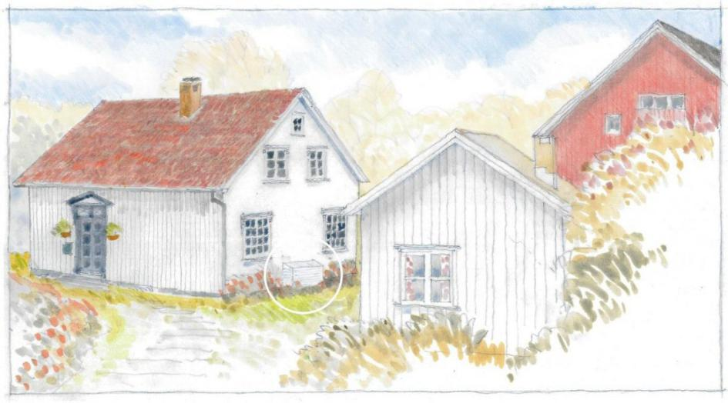
Tu je riešenie pre tepelné čerpadlo vzduch-vzduch v hlavnom dome malej farmy. Tepelné čerpadlo je umiestnené uprostred medzi oknami na prízemí, aby sa zachovala symetria fasády. Dôležité je umiestniť tepelné čerpadlo na kratšiu stranu domu a vyhnúť sa rušivému umiestneniu vedľa krásnych vchodových dverí v neoklasicistickom štýle. Tepelné čerpadlo je zabudované do krytu tepelného čerpadla, ktorý je natretý rovnakou farbou ako fasáda. Fotografia: Romfarer Arkitekter AS/Stein Høglund
Malé farmy: Zlé riešenie
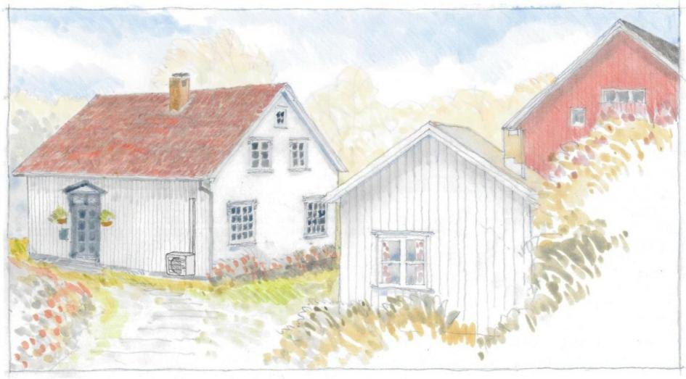
Na tomto obrázku je znázornené nevhodné umiestnenie tepelného čerpadla na rovnakej fasáde ako vchodové dvere. Tepelné čerpadlo zasahuje do vstupu do domu, ktorý je dôležitým prvkom fasády. Tu je tepelné čerpadlo jednou z prvých vecí, ktoré uvidíte, keď

kráčate po malej ceste smerom k vchodovým dverám. Okrem toho tepelné čerpadlo nie je zabudované do krytu tepelného čerpadla, čo ho v prostredí ešte viac ruší.
4 Tepelné čerpadlá v chránených budovách?
Veľký počet budov v Nórsku je chránený podľa zákona o kultúrnom dedičstve, zákona o plánovaní a výstavbe alebo zákona o ochrane životného prostredia na Svalbarde. Zapísanie do zoznamu je v Nórsku najprísnejšou formou ochrany. Kultúrne pamiatky a lokality zapísané v zozname sa považujú za národnú hodnotu a ich ochrana znamená, že zásahy alebo zmeny musia byť schválené úradmi.
Mnohé budovy majú regionálnu alebo miestnu hodnotu a môžu byť chránené prostredníctvom zákona o plánovaní a výstavbe. V prípade kultúrnych pamiatok a pamiatkových území, ktoré sú podľa zákona o plánovaní a výstavbe zaradené do zón ochrany alebo zón vyžadujúcich osobitný zreteľ, sa v ustanoveniach o územnom plánovaní stanovuje rámec, na základe ktorého obecné orgány územného plánovania a stavebného poriadku schvaľujú opatrenia. Niektoré budovy sú tiež definované ako hodné ochrany, ale nemajú právnu ochranu. Niektoré z týchto budov sú pamiatkovo chránené, takže stále existujú usmernenia, ako by sa mali spravovať. Príkladom takýchto zoznamov je Register NB! Žltý zoznam Úradu pre správu kultúrneho dedičstva v Osle a Aktsomhetskartet v Trondheime.
Inštalácia tepelného čerpadla v pamiatkovo chránenej budove si vyžaduje žiadosť o výnimku. V prípade budov, ktoré sú chránené podľa zákona o plánovaní a výstavbe alebo ktoré sú uvedené v zozname, je dôležité kontaktovať obec, aby ste si ujasnili, či je potrebné projekt schváliť.
V prípade starých budov je obzvlášť dôležité, aby sa pri plánovaní a realizácii opatrení venovala pozornosť a aby sa zabránilo opatreniam, ktoré môžu viesť k fyzickému poškodeniu konštrukcií. Staré a nové stavebné technológie sa líšia, a to je potrebné zohľadniť. Preto je dôležité požiadať o radu odborníkov s odbornými znalosťami v oblasti fyziky starších budov a tradičných remesiel, najmä ak existujú pochybnosti, či opatrenie môže mať pre budovu nepriaznivé dôsledky. Je obzvlášť dôležité uvedomiť si, že náhle vykurovanie budov, ktoré predtým neboli vykurované alebo ktoré sa používajú len zriedka, môže spôsobiť problémy.
Reverzibilita je dôležitá, keď orgány posudzujú, či projekt môže byť povolený alebo nie. Reverzibilita znamená, že projekt, v tomto prípade inštaláciu tepelného čerpadla vzduch-vzduch, možno odstrániť bez toho, aby došlo k poškodeniu alebo trvalým zmenám budovy. Tepelné čerpadlo zanechá vo fasáde malý otvor, ale tepelné čerpadlo vzduch-vzduch sa v podstate považuje za reverzibilný projekt.
Riaditeľstvo pre kultúrne dedičstvo odporúča udeliť povolenie na inštaláciu tepelného čerpadla, ak je projekt v súlade s právnymi predpismi a nariadeniami a je v súlade s touto príručkou.

Švajčiarska chata: Dobré riešenia
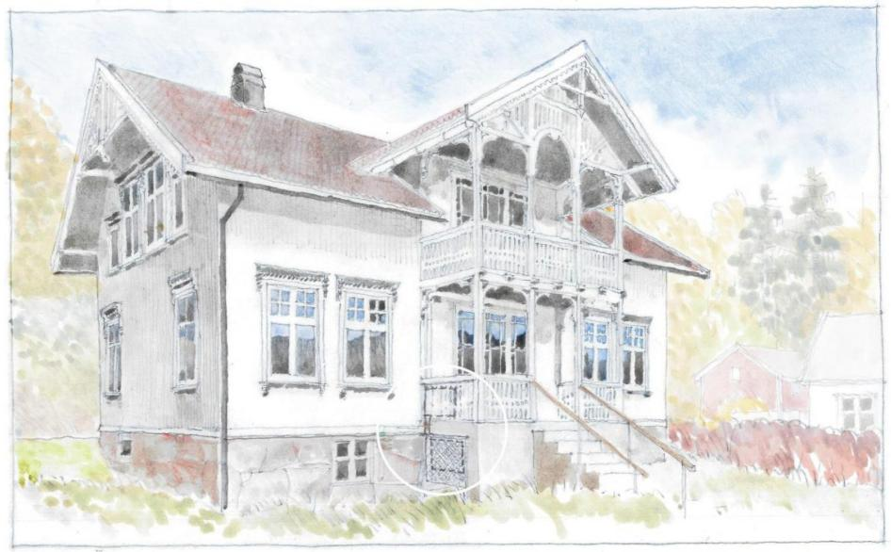

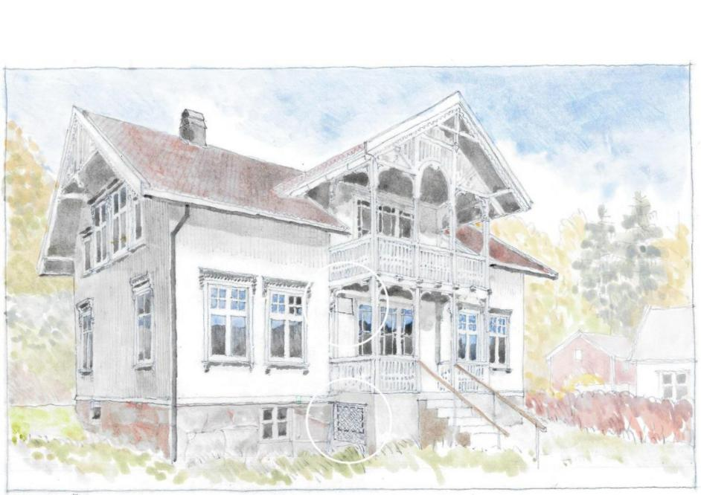
Prvým riešením je vytiahnuť potrubie priamo hore cez podlahu verandy k podlahovej vnútornej jednotke. Potrubie bude potom veľmi krátke a skryté za zábradlím verandy. Fotografia: Romfarer Arkitekter AS/Stein Høglund

Druhým riešením je vedenie potrubia pozdĺž stĺpa v rohu verandy k strešnej vnútornej jednotke. Potrubie potom bude ležať v rohu, pozdĺž stĺpika a bude nenápadné. Fotografia: Romfarer Arkitekter AS/Stein Høglund

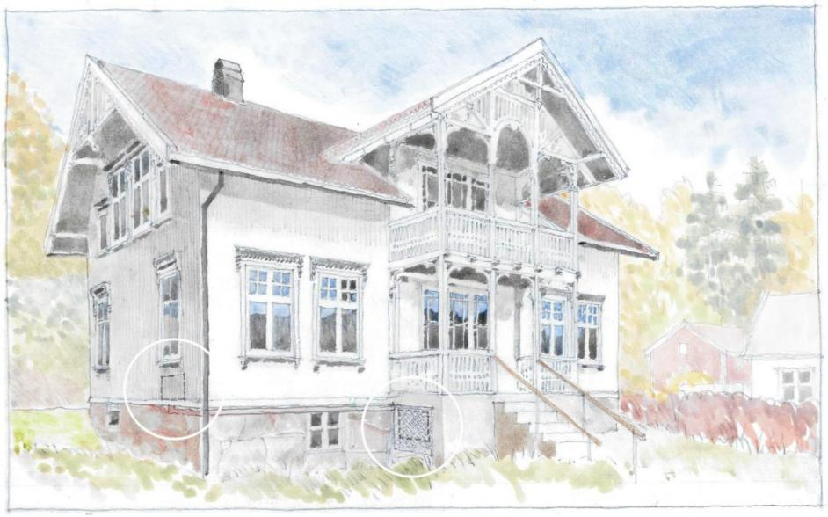
Tretím riešením je uloženie potrubia pod odkvapovú dosku pozdĺž fasády a okolo rohu. Na kratšej strane domu je vnútorná jednotka umiestnená v podlahe, vďaka čomu nie je potrebné viesť potrubie až po fasádu. Fotografia: Romfarer Arkitekter AS/Stein Høglund
Švajčiarska chata: Zlé riešenie
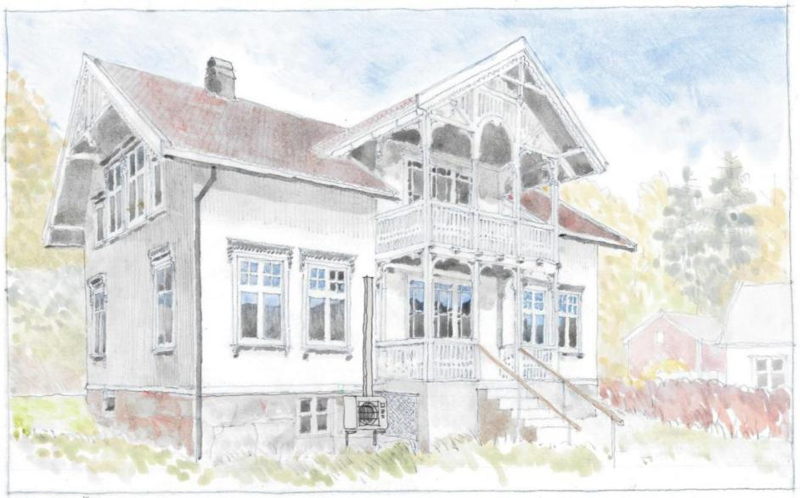
Na obrázku je znázornené zlé riešenie umiestnenia vonkajšej jednotky tepelného čerpadla vzduch-vzduch na švajčiarskej chate. Tepelné čerpadlo je umiestnené vedľa krásnej verandy a

zasahuje do zážitku z najdôležitejšieho prvku fasády. Fotografia: Romfarer Arkitekter AS/Stein Høglund
Konkrétne o pamiatkovo chránených budovách
Účel a rozsah ochrany je opísaný v ochrannom príkaze. To vysvetľuje, aké sú hodnoty kultúrneho dedičstva.
V prípade pamiatkovo chránených budov v súkromnom vlastníctve je orgánom pre kultúrne dedičstvo okresný úrad. Dôležitý je včasný dialóg medzi okresným úradom, inštalatérom tepelného čerpadla a vlastníkom. Najlepšie je ísť na spoločnú prehliadku a posúdiť možnosti, obmedzenia a potreby. Dobré riešenia často vznikajú pri výmene rôznych prístupov a pohľadov.
Ak sa má tepelné čerpadlo inštalovať v pamiatkovo chránenej budove, na začiatku procesu sú dôležité dve veci:
- Skontrolujte účel a rozsah ochrany. Včas sa obráťte na svoj okresný úrad a zistite, aké sú možnosti.
- Obráťte sa na skúseného inštalatéra tepelných čerpadiel s certifikátom F-plyn. Skúste si nájsť inštalatéra, ktorý už pracoval na pamiatkovo chránených budovách, a požiadajte ho o referenčné projekty.
V budovách, ktoré majú chránené/zapísané interiéry, je najlepšie vyhnúť sa inštalácii vnútornej jednotky tepelného čerpadla v týchto miestnostiach. Ak je najväčšia potreba vykurovania v miestnostiach s chráneným interiérom, mala by sa vybrať vnútorná jednotka, ktorá je k dispozícii v rôznych farbách alebo ktorú možno natrieť rovnakou farbou ako interiér. Aby sa zohľadnilo najlepšie riešenie vykurovania aj chránený interiér, je dôležité diskutovať o riešeniach spolu s okresným úradom a montážnou firmou.
5 Rôzne typy tepelných čerpadiel
V Nórsku sa najčastejšie používajú tri typy tepelných čerpadiel: tepelné čerpadlá vzduch-vzduch, tepelné čerpadlá kvapalina-voda a tepelné čerpadlá vzduch-voda. Tieto tri typy fungujú rôznymi spôsobmi a majú rôzne účinky. V budove, ktorá je pamiatkovo chránená alebo hodná ochrany, je potrebné zohľadniť mnoho vecí a pri výbere typu tepelného čerpadla môže zohrávať úlohu mnoho faktorov. Okrem otázok stavebnej fyziky je dôležité ujasniť si, aké sú vaše potreby na vykurovanie a aké sú prijateľné investičné náklady. Je dôležité obrátiť sa na kvalifikovaných odborníkov a prediskutovať výber riešenia. Možno existuje existujúci systém, ktorý sa dá využiť lepším spôsobom, alebo existujú iné aspekty budovy, ktoré poukazujú skôr na jedno riešenie ako na iné.
Čo je tepelné čerpadlo vzduch-vzduch?
Tepelné čerpadlo vzduch-vzduch využíva vonkajší vzduch ako zdroj energie na ohrev vzduchu v budove. Modely tepelných čerpadiel prispôsobené chladnému severskému podnebiu dokážu získať energiu z vonkajšej teploty vzduchu až do mínus 25 stupňov Celzia. Je však dôležité si uvedomiť, že výkon tepelného čerpadla vzduch-vzduch sa postupne znižuje s klesajúcou vonkajšou teplotou, a preto je pri veľmi nízkych vonkajších teplotách menej účinné.

Tepelné čerpadlá vzduch-vzduch využívajú elektrickú energiu na vykurovanie efektívnejším spôsobom ako elektrické panelové vykurovacie teleso. To znamená, že za každú kWh elektrickej energie dodanej do tepelného čerpadla získate späť viac tepla ako pri elektrickom panelovom ohrievači. Počas roka sa vám zvyčajne vráti v priemere dva- až trikrát viac tepla, ako je spotreba elektrickej energie tepelného čerpadla. Tepelné čerpadlo vzduch-vzduch je takzvaný bodový vykurovací systém. To znamená, že dodáva teplo z jedného bodu v budove. Teplo sa rozptyľuje po celom dome pomocou ventilátora v tepelnom čerpadle.
Tepelné čerpadlo sa skladá z vonkajšej jednotky a vnútornej jednotky. Obe časti sú prepojené medenými rúrkami a elektrickým káblom. Okrem toho vedie z vnútornej jednotky kondenzačná hadica. Všetky rúrky/hadice a káble sa zhromažďujú v kanáli, ktorý je pripevnený k vonkajšiemu obkladu.
Kedy je tepelné čerpadlo vzduch-vzduch najlepšou voľbou?
Keďže tepelné čerpadlo vzduch-vzduch je bodový vykurovací systém, je najúčinnejšie v otvorených domoch. Veľkosť domu, počet poschodí a kvalita izolácie domu sú ďalšie faktory, ktoré ovplyvňujú účinok tepelného čerpadla. Často môže byť potrebný ďalší zdroj tepla, napríklad elektrické panelové ohrievače alebo krbové kachle. To platí najmä pre miestnosti, ktoré nie sú vykurované tepelným čerpadlom, a pre dni, keď je vonkajšia teplota veľmi nízka a tepelné čerpadlo je menej účinné.
V obytných blokoch a bytových domoch, ktoré sú vykurované elektrickými panelovými ohrievačmi v každej jednotke, môže byť ich nahradenie tepelnými čerpadlami vzduch-vzduch výzvou. Niekoľko tepelných čerpadiel vzduch-vzduch inštalovaných na fasáde môže pôsobiť neusporiadaným a nejednotným dojmom. Jedným z riešení môže byť umiestnenie tepelného čerpadla na balkón. V bytových domoch a apartmánových domoch je dôležitým faktorom aj hluk z tepelných čerpadiel, pretože niekoľko tepelných čerpadiel na jednom mieste môže byť pre obyvateľov rušivé.
V menších viacrodinných domoch, ako sú štvorbytovky, radové domy atď., sa môžu ľahšie nájsť vhodné riešenia pre tepelné čerpadlá vzduch-vzduch. V bytových domoch a bytových družstvách musí tepelné čerpadlá vzduch-vzduch schváliť predstavenstvo a odporúčame, aby sa pripravili dobré spoločné smernice s požiadavkami na kvalitu, dodávateľov, umiestnenie, inštaláciu a hlučnosť. Okrem toho by sa pre všetky tepelné čerpadlá mali objednať identické kryty tepelných čerpadiel. Pre budovy hodné ochrany, ktoré majú viacero bytových jednotiek, by sa mali vypracovať spoločné usmernenia a komplexné a dobré riešenia pre celú budovu, nielen pre jednotlivé byty.

Holistické sídliská: Dobré riešenie
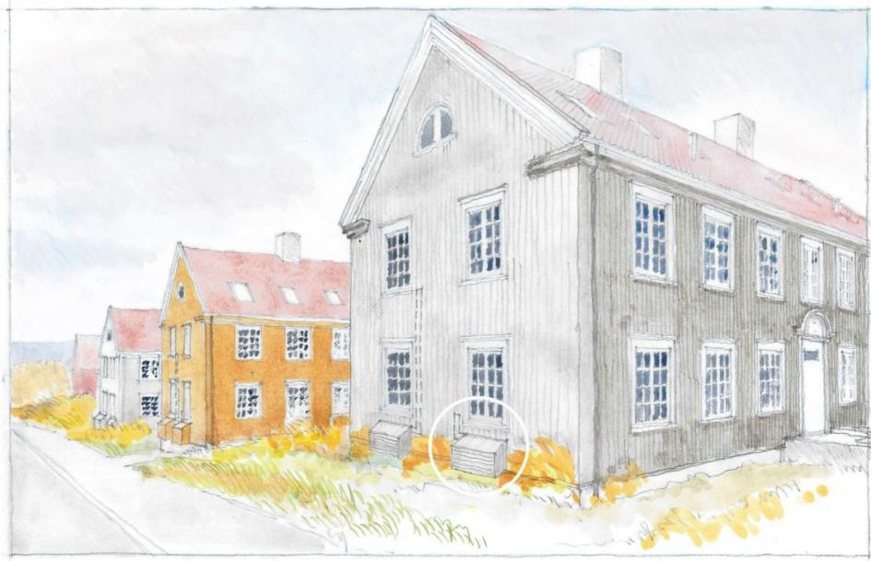
Ucelená obytná zóna v neoklasicistickom štýle. Oblasť pozostáva zo štvorpodlažných domov a dôležitým znakom sú symetrické fasády. Preto je vhodné umiestniť vonkajšiu jednotku tepelného čerpadla symetricky na fasádu. Tu je riešenie, ktoré ukazuje, kde všetky štyri byty v každej budove môžu získať tepelné čerpadlo. Na každej kratšej strane budovy sú umiestnené dve tepelné čerpadlá. Tepelné čerpadlá sú umiestnené pod oknami a všetky majú rovnaké kryty tepelných čerpadiel. Skrine tepelných čerpadiel sú natreté rovnakou farbou ako fasáda. Potrubia a káble sú položené za fasádnym obkladom (prerušovaná čiara). Výsledkom je, že na fasáde je viditeľná len skriňa tepelného čerpadla. Fotografia: Romfarer Arkitekter AS/Stein Høglund

Holistické sídliská: Zlé riešenie
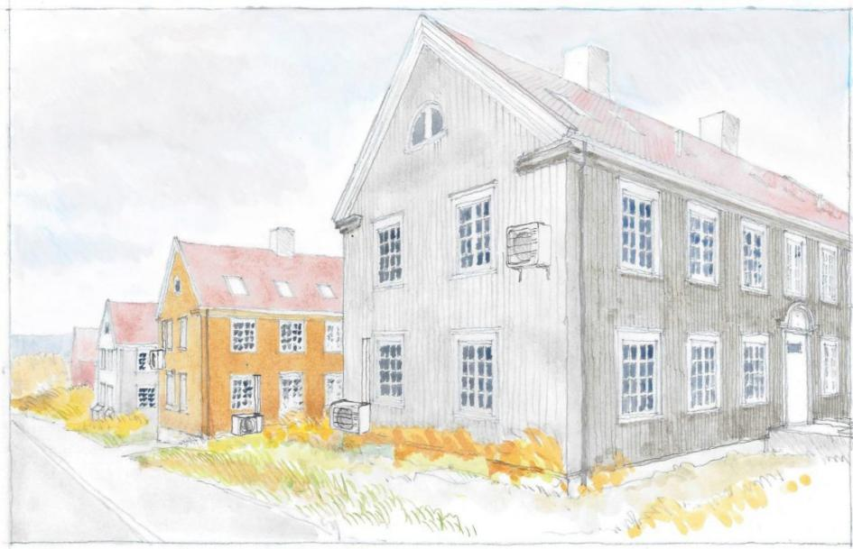
Tu je znázornená tá istá obytná oblasť so zlými riešeniami tepelných čerpadiel. Tepelné čerpadlá sú na fasáde umiestnené náhodne, bez zohľadnenia symetrie alebo dôležitých prvkov, ako sú napríklad vchody. Tepelné čerpadlá sú v jednotlivých domoch umiestnené na rôznych miestach a nie sú nainštalované žiadne kryty tepelných čerpadiel. Výsledkom je, že tepelné čerpadlá sú na fasáde oveľa výraznejšie, než je potrebné, a kazia zážitok z kultúrneho prostredia. Fotografia: Romfarer Arkitekter AS/Stein Høglund
Umiestnenie
Umiestnenie vonkajšej jednotky:
Umiestnenie vonkajšej jednotky tepelného čerpadla ovplyvňuje vzhľad budovy. Našťastie, pokiaľ ide o umiestnenie, existuje veľká flexibilita a určite je možné nájsť dobré riešenia.
- Vo všeobecnosti platí, že vonkajšia jednotka tepelného čerpadla by nemala byť orientovaná do ulice, na verejné priestranstvá alebo do otvoreného dvora.
- Vonkajšiu jednotku tepelného čerpadla neumiestňujte tak, aby konkurovala dôležitým prvkom fasády, ako sú schody, verandy, arkiere, balkóny a podobne.
- Okolo tepelného čerpadla sa odporúča nainštalovať kryt tepelného čerpadla. Skriňa tepelného čerpadla je box, ktorý sa inštaluje okolo vonkajšej jednotky tepelného čerpadla. Kryt tepelného čerpadla chráni tepelné čerpadlo pred snehom a dažďom a pomáha zabezpečiť, aby vonkajšia jednotka nevyčnievala ako cudzí prvok. Väčšina predajcov tepelných čerpadiel predáva telesá tepelných čerpadiel. Je možné si ho postaviť aj svojpomocne. To znamená väčšiu flexibilitu pri prispôsobovaní krytu tepelného čerpadla budove. Je dôležité, aby bol kryt tepelného čerpadla správne navrhnutý, aby neovplyvňoval výkon tepelného čerpadla.

- Ak je to možné, vonkajšia jednotka môže byť umiestnená pod vysokým schodiskom alebo na verande/balkóne.
- Skriňa tepelného čerpadla by mala byť natretá rovnakou farbou ako stena, na ktorej je nainštalovaná. Potrubie pre potrubia a káble natrite rovnakou farbou ako stena alebo si kúpte farebné potrubie.
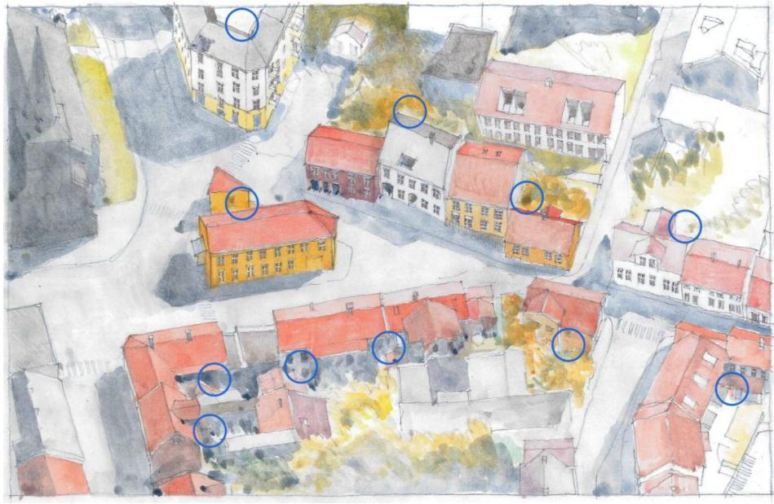
Dobré umiestnenie: Na obrázku je príklad hustej mestskej zástavby s rôznorodými budovami. Modré krúžky zvýrazňujú rôzne varianty dobrých riešení umiestnenia vonkajšej jednotky tepelného čerpadla. Najdôležitejším faktorom je vyhnúť sa umiestneniu tepelného čerpadla na ulicu a verejné priestranstvá. Táto rada platí bez ohľadu na to, ale v husto obývaných oblastiach je to obzvlášť zrejmé, ak veľa ľudí inštaluje tepelné čerpadlá na dobre viditeľných miestach. Fotografia: Romfarer Arkitekter AS/Stein Høglund

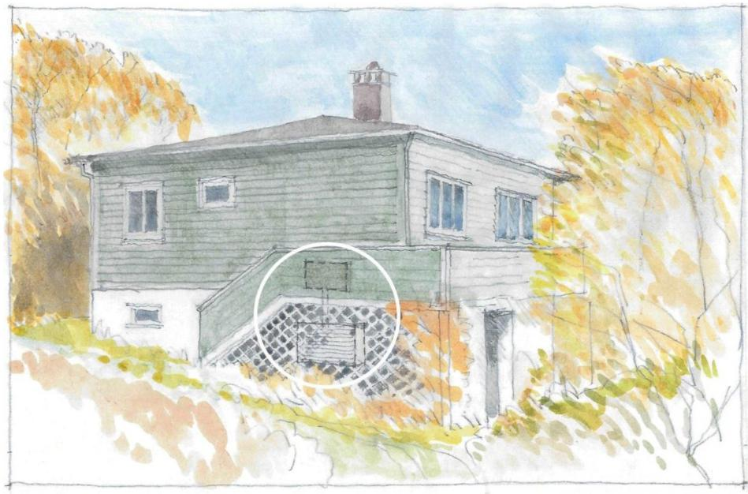
V tejto rezidencii z 30. rokov 20. storočia postavenej vo funkčnom nórskom štýle (byggmesterfunkis) bola vonkajšia jednotka tepelného čerpadla umiestnená pod schodmi vysokej verandy. Vonkajšia jednotka je zakrytá krytom tepelného čerpadla a v prednej časti sa nachádza mriežka, ktorá zabezpečuje, že vonkajšia jednotka je dobre skrytá. Potrubie vedie pozdĺž fasády a cez podlahu terasy (prerušovaná čiara). Vnútorná jednotka je podlahový model (bodkovaný štvorec). Výhodou tohto riešenia je, že potrubie je skryté za parapetom verandy. Vďaka tomu je tepelné čerpadlo veľmi dobre skryté. Fotografia: Romfarer Arkitekter AS/Stein Høglund
- Maximálna vzdialenosť medzi vonkajšou a vnútornou jednotkou sa líši od výrobku k výrobku, ale zvyčajne nie je problém, ak je vzdialenosť medzi týmito dvoma jednotkami 15 metrov. To znamená, že môžete nájsť chránené miesto pre vonkajšiu jednotku a viesť káble cez potrubie k vnútornej jednotke. Napríklad na drevených domoch možno potrubie položiť pod spodný okraj fasádneho obkladu. Ak je to technicky možné a v súlade s ochrannými predpismi, potrubia a káble môžu byť položené za vonkajším obkladom. Často je to jednoduchšie na budovách, ktoré majú skôr vertikálne ako horizontálne opláštenie. Jedna alebo dve dosky sa odstránia a po inštalácii tepelného čerpadla sa opäť namontujú. Ak sa má tepelné čerpadlo používať na chladenie počas leta, môže byť dobré viesť potrubia cez kanál pre väčšiu bezpečnosť, pokiaľ ide o prípadné úniky kondenzátu. Za určitých podmienok sa pri skrytých inštaláciách môže vyžadovať, aby sa spoje medzi vnútornou a vonkajšou jednotkou spájkovali, aby sa zabezpečilo trvalé spojenie, čo však posúdi odborný inštalatér.
- Vonkajšia jednotka vydáva vibračný hluk. Preto je dôležité, aby nebol pripevnený k obkladu drevených budov, pretože hluk spôsobený vibráciami sa môže prenášať na drevenú konštrukciu. Namiesto toho by mal byť umiestnený na podlahovom stojane alebo pripevnený pomocou konzoly k základom. Dobrý nápad je tiež nainštalovať tlmiče/absorbéry vibrácií. Okrem toho aj samotné tepelné čerpadlo vydáva určitý hluk. Pred výberom tepelného čerpadla je dobré skontrolovať jeho hlučnosť. Zmena o 5 až 6 dB prinesie výrazný rozdiel. Tepelné čerpadlo je tým hlučnejšie, čím viac pracuje, preto je hluk najväčší v zime, keď je chladno. V husto obývaných oblastiach je dôležité zvážiť, či tepelné čerpadlo nebude rušiť susedov.
- Je dôležité, aby bola vonkajšia jednotka umiestnená vysoko nad zemou, aspoň pol metra, aby sa predišlo problémom s námrazou pri rozmrazovaní a aby ju počas zimy nezavalil sneh. Ďalším dôležitým bodom je, že vonkajšia jednotka pri rozmrazovaní produkuje veľa vody, preto musí byť zabezpečený dobrý odtok vody z miesta, kde je vonkajšia jednotka umiestnená.
Umiestnenie vnútornej jednotky:
Umiestnenie vnútornej jednotky je dôležité z hľadiska estetiky, distribúcie tepla a hlučnosti. Vnútorná jednotka by mala byť umiestnená v blízkosti miestností, v ktorých trávite najviac času. Ak má dom otvorený pôdorys a rozprestiera sa na dvoch alebo viacerých úrovniach, môže byť dobrým riešením umiestniť vnútornú jednotku v blízkosti otvoreného schodiska.
Existuje mnoho druhov tepelných čerpadiel a vnútorné jednotky možno prispôsobiť farbám interiéru. Predajca vám v tomto smere dobre poradí.
Čo je tepelné čerpadlo kvapalina-voda?
Tepelné čerpadlo kvapalina-voda využíva ako zdroj tepla energiu z horniny, pôdy, podzemnej alebo morskej vody. Teplo sa prenáša cez mrazuvzdornú kvapalinu cez energetický vrt do tepelného čerpadla. Z tepelného čerpadla sa potom teplo prenáša do vodného systému v budove. Zemné tepelné čerpadlá alebo geotermálne tepelné čerpadlá získavajú energiu z horninového podložia a sú najbežnejším typom tepelného čerpadla typu kvapalina-voda v Nórsku.
Teplota v horninovom podloží je stabilná a zostáva na rovnakej úrovni počas celého roka. To znamená, že tepelné čerpadlá typu zem-vzduch majú stabilnejšie pracovné podmienky ako tepelné čerpadlá typu vzduch-vzduch, a preto je tepelné čerpadlo typu zem najefektívnejšou alternatívou. Dokáže pokryť energetické nároky na vykurovanie aj prípravu teplej vody počas celého roka. V priemere sa vám vráti trikrát až štyrikrát viac tepla, ako je spotreba elektrickej energie tepelného čerpadla.
Kedy je najúčinnejší?:
Tepelné čerpadlo kvapalina-voda je vhodné pre budovy s vysokými nárokmi na vykurovanie a vysokou spotrebou teplej vody. V starých domoch s vysokou spotrebou energie na vykurovanie alebo v mnohých malých miestnostiach môže byť tepelné čerpadlo so zemným zdrojom veľmi dobrým riešením. Ak je v dome už nainštalovaný vodný systém, napríklad radiátory, vykurovanie zemným zdrojom sa dá ľahko pripojiť k existujúcemu systému. Radiátory je potom možné opätovne použiť, ak sú kompatibilné s novým systémom. Je možné vytvoriť aj nový vodný systém, buď s radiátormi, podlahovými rúrkami alebo jednotkou fan-coil (s cievkou na ohrev), ale to si vyžaduje veľký zásah do konštrukcie budovy.

Z čoho sa skladá a ako funguje?
Na inštaláciu zemného tepelného čerpadla je potrebné vyvŕtať jeden alebo viac energetických vrtov. Energetická studňa pre obytný dom má zvyčajne priemer 11-14 cm a hĺbku od 100 do 350 metrov. Aby sa teplo z horniny odovzdávalo cez mrazuvzdornú kvapalinu, v energetickej studni musí byť voda. Okrem toho hĺbku vrtu ovplyvňuje aj to, ako dobre vedie teplo horninové podložie, a teplotou pôdy.
Okrem energetického vrtu má tepelné čerpadlo so zemným zdrojom aj vnútornú jednotku pripojenú k ohrievaču vody. Z ohrievača vody sa teplo rozvádza do teplej vody, vodného podlahového vykurovania, radiátorov alebo jednotky fan-coil. Vnútorná jednotka má veľkosť vysokej chladničky a môže byť umiestnená v kúpeľni alebo technickej miestnosti.
Čo je tepelné čerpadlo vzduch-voda?
Tepelné čerpadlo vzduch-voda využíva vonkajší vzduch ako zdroj energie a prenáša teplo na teplo a teplú vodu. Keďže rozvod tepla vodou umožňuje pokryť potreby vykurovania celého domu vrátane teplej úžitkovej vody, úspory sú v porovnaní s tepelným čerpadlom vzduch-vzduch vyššie. Podobne ako tepelné čerpadlo vzduch-vzduch, aj tento typ tepelného čerpadla je tým menej účinný, čím je vonku chladnejšie. Preto je v najchladnejších dňoch potrebný ďalší zdroj tepla. Tepelné čerpadlá vzduch-voda majú v zásobníku zabudovaný elektrický prvok, ktorý umožňuje tepelnému čerpadlu automaticky regulovať prídavné teplo v prípade potreby.
Kedy je najúčinnejší?:
Ak máte dom s olejovým alebo elektrickým kotlom, prechod na tepelné čerpadlo vzduch-voda môže byť dobrým riešením. V takom prípade je možné využiť existujúci vodný systém v dome, napríklad radiátory, a tiež ohrieva vodu z vodovodu. Inštalácia tepelného čerpadla vzduch-voda môže ušetriť 60 až 70 % energie v porovnaní s používaním elektrickej energie. Keďže nemusíte vŕtať energetický vrt, investičné náklady sú v porovnaní s tepelným čerpadlom kvapalina-voda nižšie.

Z čoho sa skladá a ako funguje?

Tepelné čerpadlo vzduch-voda sa skladá z vonkajšej jednotky a vnútornej jednotky. Vonkajšia jednotka tepelného čerpadla vzduch-voda je podobná tepelnému čerpadlu vzduch-vzduch, ale zvyčajne je dvakrát väčšia. Vnútorná jednotka má zabudovaný alebo externý zásobník teplej vody. Tepelné čerpadlo rozvádza teplo do teplej vody, vodného podlahového vykurovania, radiátorov alebo jednotiek fan-coil. Vnútorná jednotka má veľkosť vysokej chladničky a môže byť umiestnená v kúpeľni alebo technickej miestnosti. Ak vnútorná jednotka nemá zabudovanú nádrž, je oveľa menšia, ale potom je závislá od externej nádrže. Pre umiestnenie vonkajšej jednotky platia rovnaké rady ako pre tepelné čerpadlo vzduch-vzduch, ale je dôležité si uvedomiť, že vonkajšia jednotka je často dvakrát väčšia. Skrinky tepelných čerpadiel pre tepelné čerpadlá vzduch-voda sú menej rozšírené, a preto sa musia prispôsobiť každému jednotlivému projektu.

Ktoré tepelné čerpadlo by ste si mali vybrať?
Typ domu a riešenie vykurovania Typ tepelného čerpadla Dôležité si zapamätať
Rodinný dom s elektrickým vykurovaním Tepelné čerpadlo vzduch-vzduch | Vyberte si severský model, ktorý odolá nórskemu podnebiu.  Je možné vybrať si tepelné čerpadlo s jednou vonkajšou jednotkou a niekoľkými vnútornými jednotkami.

Tepelné čerpadlo vzduch-voda alebo tepelné čerpadlo kvapalina-voda
Rodinný dom s elektrickým vykurovaním, ktorý sa má zrekonštruovať a napr. položiť nové podlahy kvapalina-voda | Pri rekonštrukcii je rozumné myslieť na riešenia vykurovania v rannom štádiu  Tepelné čerpadlo vzduch- Môže byť dobrým  voda alebo kvapalina-voda nápadom inštalovať vykurovanie na báze vody, ak plánujete rozsiahlu rekonštrukciu.

Bytové družstvá a  bytové domy s elektrickým vykurovaním a odsávacím vetraním | Tepelné čerpadlo,  ktoré získava teplo  z odsávaného vzduchu

Náklady na výmenu vykurovacích systémov na olej sa líšia.
Skontrolujte, či má predajca správne znalosti, pokiaľ ide o prispôsobenie existujúceho vykurovacieho systému tepelnému čerpadlu. Povolenie je potrebné získať od rady.
Mal by sa vypracovať komplexný plán pre celé bytové družstvo/kondomínium a mali by sa zakúpiť identické byty s tepelným čerpadlom.
Tepelné čerpadlá sú drahšie ako elektrické ohrievače vody, ale náklady na energiu z vodovodu znížia viac ako o polovicu. Teplo z odsávaného vzduchu, ktoré by sa inak stratilo, sa môže použiť na ohrev vody z vodovodu.

Typ domu a riešenie vykurovania Typ tepelného čerpadla Dôležité si zapamätať
Rodinný dom so systémom na bio-olej napojeným na radiátory alebo vodné podlahové vykurovanie
Bytové družstvá a
bytové domy s centrálnym systémom vykurovania a vodovodu
Tepelné čerpadlo vzduch-voda alebo tepelné čerpadlo kvapalina-voda
Bytové družstvá a bytové domy s elektrickým vykurovaním
Tepelné čerpadlo vzduch-vzduch

Obytné domy/bytové domy: Dobré riešenie
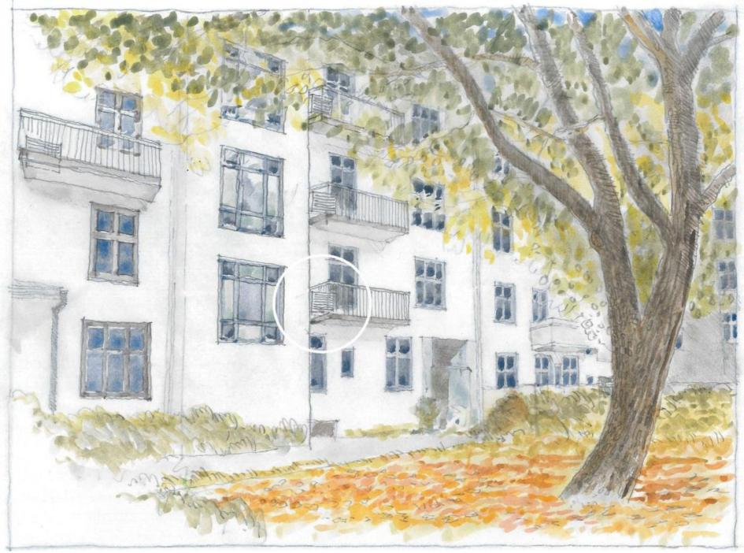
Nájsť dobré riešenia pre tepelné čerpadlá vzduch-vzduch v bytových domoch môže byť veľmi náročné. Tu sme znázornili riešenie, pri ktorom sú tepelné čerpadlá umiestnené na každom balkóne a zabudované do skrine tepelného čerpadla. Vonkajšia jednotka tepelného čerpadla tak nebude výraznejšia ako kus nábytku na balkóne. Je však dôležité vziať do úvahy, že tepelné čerpadlo môže vydávať určitý hluk. Fotografia: Romfarer Arkitekter AS/Stein Høglund

Obytné domy/bytové domy: Zlé riešenie
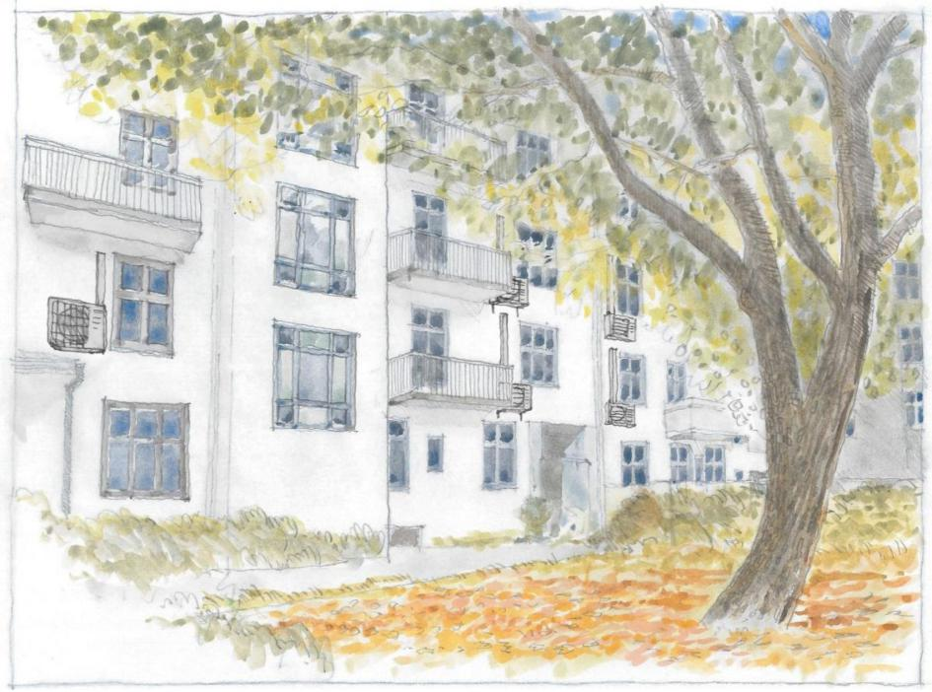
Tu je znázornená tá istá obytná oblasť so zlými riešeniami tepelných čerpadiel. Tepelné čerpadlá sú umiestnené mimo balkónov a susedia s jednotlivými bytmi. Fasáda sa stáva neprehľadnou a tepelné čerpadlá sú veľmi rušivým, cudzím prvkom, ktorý je umocnený tým, že ich je veľmi veľa. Preto sa vo všeobecnosti neodporúča zriaďovať tepelné čerpadlá vzduch-vzduch v bytových domoch, ak nie je možné umiestniť vonkajšiu jednotku na chránené miesto, napríklad na balkón. Fotografia: Romfarer Arkitekter AS/Stein Høglund
6 Očakávaný účinok a investičné náklady
Aktívne a pasívne opatrenia
Na zvýšenie energetickej účinnosti starého domu je možné vykonať niekoľko opatrení. Ako vlastník je dôležité získať prehľad o spotrebe energie a o možnostiach úspory energie v budove. V tomto prípade by bolo veľmi užitočné zapojiť energetického poradcu/konzultanta.
V prípade starých budov je pri plánovaní a realizácii projektov obzvlášť dôležitá ohľaduplnosť, a preto je dôležité prizvať aj odborníkov s odbornými znalosťami v oblasti fyziky starých budov a tradičných remesiel.

Je užitočné rozlišovať medzi pasívnymi a aktívnymi opatreniami. Pasívne opatrenia zahŕňajú modernizáciu samotnej budovy, napríklad dodatočnú izoláciu, utesnenie únikov vzduchu alebo inštaláciu okien s búrkou. Po vykonaní opatrení je potrebné budovu menej vykurovať.
Viac informácií o pasívnych opatreniach nájdete v príručke Riaditeľstva pre kultúrne dedičstvo „Rady pre úsporu energie v starých domoch“
Aktívne opatrenia sa týkajú výberu zdroja energie na vykurovanie a iných opatrení na úsporu energie. Aktívnym opatrením je napríklad zníženie teploty v dome v nočných hodinách a prechod z používania elektrických panelových ohrievačov na tepelné čerpadlo.
Príklad domu na ilustráciu účinku
Na ilustráciu účinku pasívnych a aktívnych opatrení vykonalo Riaditeľstvo pre kultúrne dedičstvo niekoľko rôznych výpočtov pre hypotetický príklad domu.
Každý dom je iný a má iné podmienky, ktoré ovplyvňujú spotrebu energie aj to, ktoré opatrenia majú najväčší účinok.
Príklad domu - technické informácie a spotreba elektrickej energie pred energetickou modernizáciou
- Rok výstavby 1921
- Hrazdený dom
- Pôvodné okná bez dvojitých okien alebo iných vylepšení, hodnota U 4,5
- Pôvodná strecha a opláštenie
- Pôvodný pôdorys s niekoľkými samostatnými miestnosťami
- 284 m² úžitkovej plochy rozdelenej na pivnicu, prízemie a prvé poschodie
- V dome žije štvorčlenná rodina
- Vnútorná teplota 21 stupňov
- Vykurovanie elektrickými panelovými ohrievačmi a krbovými kachľami
- Každý člen rodiny sa denne sprchuje v priemere päť minút
- Spotreba elektrickej energie 63 427 kWh ročne pred opatreniami
Ukážkový dom je typický dom z 20. rokov 20. storočia s niekoľkými malými izbami. V takýchto domoch nie je tepelné čerpadlo vzduch-vzduch vždy najefektívnejšou voľbou. Ide totiž o bodový vykurovací systém, ktorý najlepšie odvádza teplo v otvorených priestoroch. Rozhodli sme sa však použiť tento príklad domu, pretože ukazuje „najmenej optimálne“ riešenie - inými slovami: ak má vaša budova otvorenejší pôdorys, výsledky budú ešte lepšie ako tie, ktoré tu uvádzame. Napriek tomu je dôležité zdôrazniť, že inštalácia tepelného čerpadla vzduch-vzduch aj kvapalina-voda je z hľadiska investičných nákladov najúčinnejším opatrením na zvýšenie energetickej účinnosti vášho domu.
Rôzne scenáre ukazujú účinok opatrení na zvýšenie energetickej účinnosti
Výpočty sa vykonali pre šesť rôznych scenárov, z ktorých všetky majú rôzne investičné náklady, účinky a dôsledky pre budovu. Každý scenár je ilustrovaný pasívnymi a aktívnymi opatreniami, ktoré boli implementované. Výsledky sú uvedené v grafe znázorňujúcom dosiahnutý účinok a odhadované investičné náklady pre každý scenár.

Odhadované investičné náklady sú z októbra 2022 a vychádzajú z údajov spoločnosti Norsk Prisbok a ecosol.no pre výpočet nákladov a účinkov fotovoltaických systémov. Budova sa nachádza v juhovýchodnom Nórsku a odhadovaný účinok fotovoltaického systému vychádza z tamojších slnečných podmienok. Výpočty boli vykonané s cieľom ilustrovať vplyv tepelných čerpadiel vo vzťahu k investičným nákladom a iným opatreniam na zvýšenie energetickej účinnosti. Ceny sa líšia od domu k domu a neustále sa menia. Je dôležité, aby ste sa poobzerali po ponuke a zistili, aké ceny a ponuky sa vzťahujú na váš konkrétny projekt.
Scenár č. 1: Len tepelné čerpadlo vzduch-vzduch
Tu je znázornený príklad domu s tepelným čerpadlom vzduch-vzduch.
Keďže sa vzorový dom rozprestiera na troch podlažiach a má niekoľko malých miestností, vo výpočtoch boli použité dve tepelné čerpadlá, jedno v blízkosti schodiska v pivnici a druhé medzi obývacou izbou a kuchyňou na prízemí.
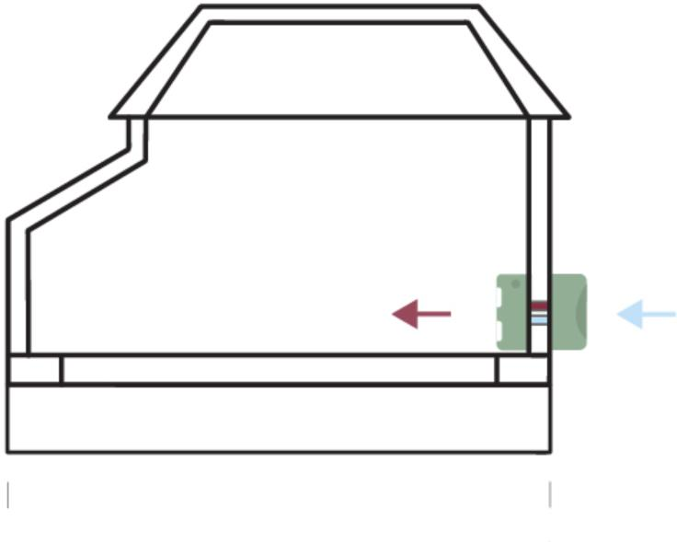

Scenár č. 2: Len tepelné čerpadlo kvapalina-voda
Tu je znázornený príklad domu s tepelným čerpadlom kvapalina-voda.
Keďže v tomto vzorovom dome nebol predtým zavedený vodný systém, vykonali sa výpočty na vyvŕtanie energetického vrtu, zavedenie tepelného čerpadla a inštaláciu vodného, podlahového vykurovania v pivnici a prízemí a radiátorov na prvom poschodí.

Scenár č. 3: Šetrná energetická modernizácia s tepelným čerpadlom vzduch-vzduch
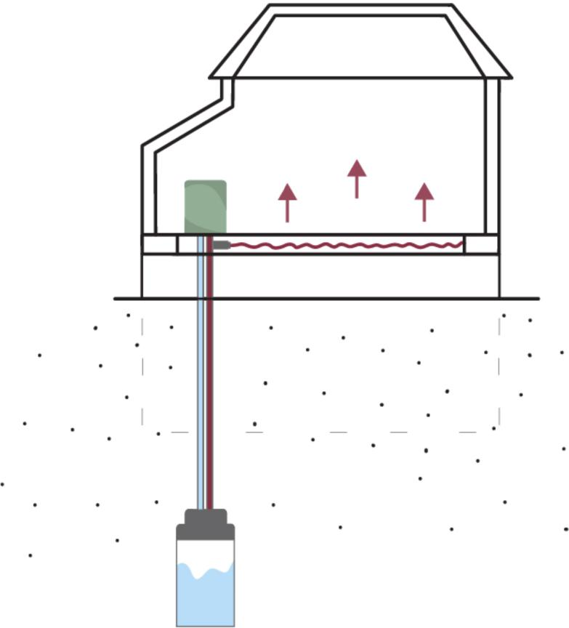
Tu je znázornený príklad domu s tepelným čerpadlom vzduch-vzduch, fúkanou drevovláknitou izoláciou v obvodovej zóne podlahy nad pivnicou, fúkanou drevovláknitou izoláciou v podkroví a oknami s izolačným sklom s hodnotou U 1,4.

Keďže sa vzorový dom rozprestiera na troch podlažiach a má niekoľko malých miestností, vo výpočtoch boli použité dve tepelné čerpadlá, jedno v blízkosti schodiska v pivnici a druhé medzi obývacou izbou a kuchyňou na prízemí.
Táto forma energetickej modernizácie sa môže uskutočniť šetrným spôsobom, ktorý chráni hodnoty hodné zachovania a je v súlade s odporúčaniami Riaditeľstva pre kultúrne dedičstvo.
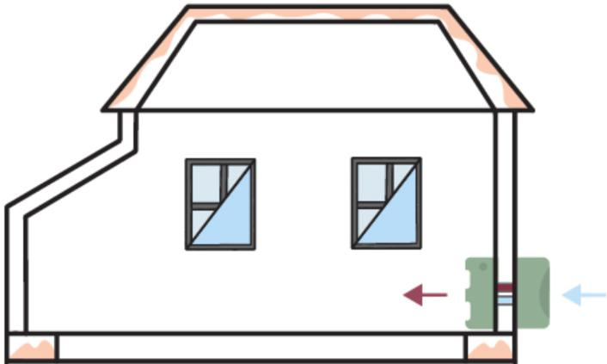

Scenár č. 4: Šetrná energetická modernizácia s tepelným čerpadlom kvapalina-voda
Tu je znázornený príklad domu s tepelným čerpadlom kvapalina-voda, 10 cm fúkanej drevovláknitej izolácie v obvodovej zóne podlahy nad pivnicou, 10 cm fúkanej drevovláknitej izolácie v podkroví a oknami s izolačným sklom s hodnotou U 1,4.

Keďže v tomto vzorovom dome nebol predtým zavedený vodný systém, vykonali sa výpočty na vyvŕtanie energetického vrtu, zavedenie tepelného čerpadla a inštaláciu vodného, podlahového vykurovania v pivnici a prízemí a radiátorov na prvom poschodí.
Táto forma energetickej modernizácie sa môže uskutočniť šetrným spôsobom, ktorý chráni hodnoty hodné ochrany a je v súlade s odporúčaniami Riaditeľstva pre kultúrne dedičstvo.

Scenár č. 5: Rozsiahla energetická modernizácia s tepelným čerpadlom vzduch-vzduch
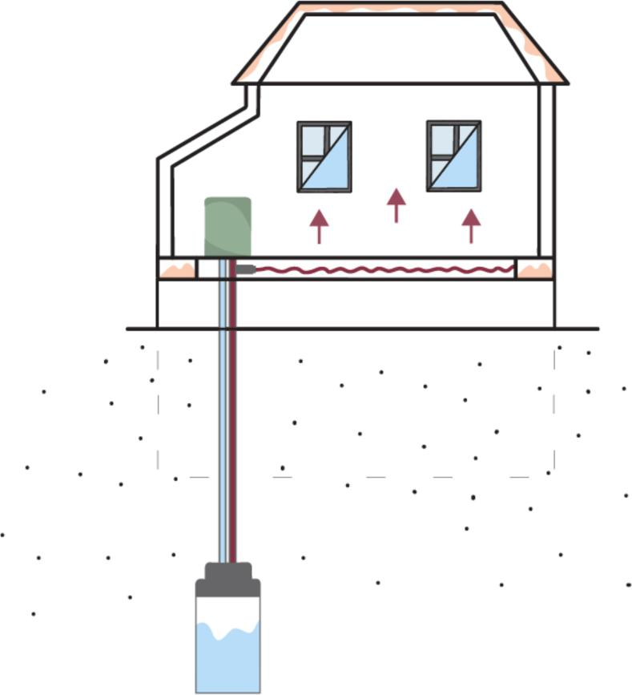
Tu je znázornený príklad domu s tepelným čerpadlom vzduch-vzduch a fotovoltaickým systémom s plochou 35 m2 na streche ako aktívnym opatrením. Okrem toho boli zavedené tieto opatrenia:
- 10 cm dodatočnej izolácie na vonkajšej stene pivnice

- Fúkaná drevovláknitá izolácia v obvodovej zóne podlahy nad pivnicou
- Vonkajšie steny na prízemí a prvom poschodí sú vybavené 10 cm dodatočnej drevovláknitej izolácie v existujúcej stene a 5 cm vonkajšej izolácie.
- 10 cm fúkanej drevovláknitej izolácie v podkroví
- Všetky okná boli vymenené, nové okná s hodnotou U 0,8
Keďže sa vzorový dom rozprestiera na troch podlažiach a má niekoľko malých miestností, vo výpočtoch boli použité dve tepelné čerpadlá, jedno v blízkosti schodiska v pivnici a druhé medzi obývacou izbou a kuchyňou na prízemí.
Ide o veľmi rozsiahlu formu energetickej modernizácie, ktorá má závažné dôsledky pre budovu a je veľmi ťažké ju skĺbiť so zachovaním hodnôt kultúrneho dedičstva.
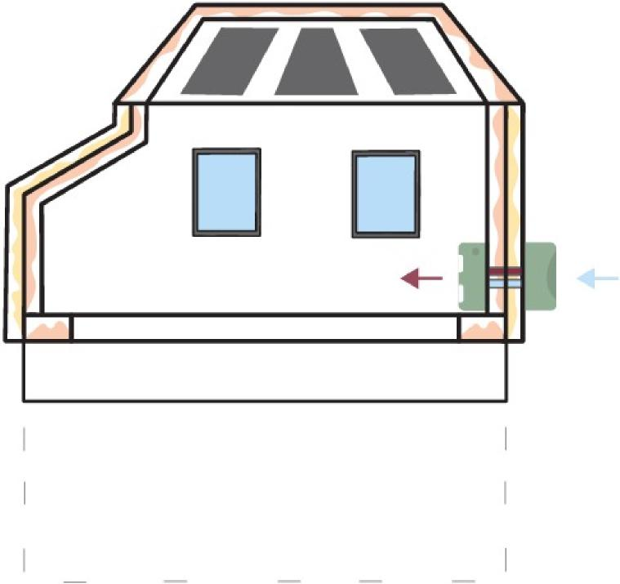

Scenár č. 6: Rozsiahla energetická modernizácia s tepelným čerpadlom kvapalina-voda
Tu je znázornený príklad domu s tepelným čerpadlom kvapalina-voda a fotovoltaickým systémom s plochou 35 m2 na streche ako aktívnym opatrením. Okrem toho boli zavedené tieto opatrenia:
- 10 cm dodatočnej izolácie na vonkajšej stene pivnice
- Fúkaná drevovláknitá izolácia v obvodovej zóne podlahy nad pivnicou
- Vonkajšie steny na prízemí a prvom poschodí sú vybavené 10 cm dodatočnej drevovláknitej izolácie v existujúcej stene a 5 cm vonkajšej izolácie.
- 10 cm fúkanej drevovláknitej izolácie v podkroví
- Všetky okná boli vymenené, nové okná s hodnotou U 0,8
Keďže v tomto vzorovom dome nebol predtým zavedený vodný systém, vykonali sa výpočty na vyvŕtanie energetického vrtu, zavedenie tepelného čerpadla a inštaláciu vodného, podlahového vykurovania v pivnici a prízemí a radiátorov na prvom poschodí.
Ide o veľmi rozsiahlu formu energetickej modernizácie, ktorá má závažné dôsledky pre budovu a je veľmi ťažké ju skĺbiť so zachovaním hodnôt kultúrneho dedičstva.

Účinok a investičné náklady rôznych scenárov
Graf znázorňuje vzťah medzi úsporami a odhadovanými investičnými nákladmi (október 2022) pre šesť vyššie opísaných scenárov.

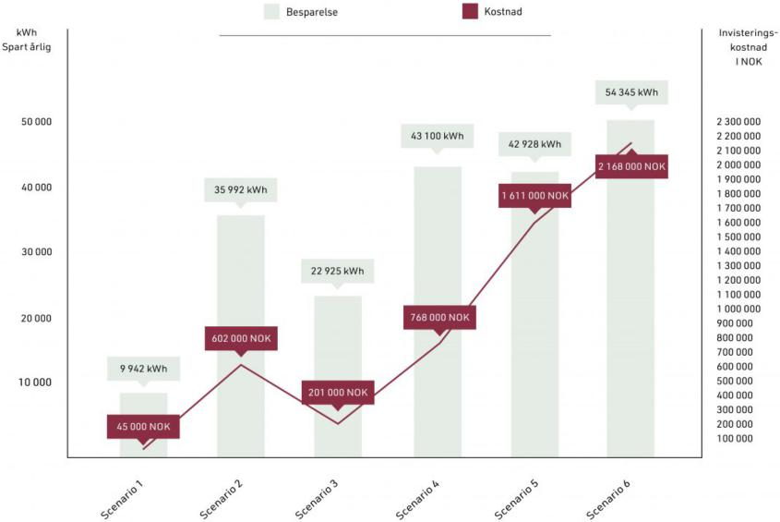
Scenár č. 1 ušetrí takmer 10 000 kWh ročne a má veľmi nízke investičné náklady. Pri dnešných cenách energie bude trvať pomerne krátko, kým sa investičné náklady vrátia. Okrem toho je inštalácia tepelného čerpadla vzduch-vzduch veľmi šetrným opatrením, ktoré je navyše reverzibilné.
Scenár č. 2 prináša oveľa väčšie úspory ako scenár 1, ale úspory sa odrážajú aj v investičných nákladoch. V dome, ktorý ešte nemá vodný systém, si scenár 2 vyžaduje aj väčšie zásahy do budovy. Je však možné, že sa to podarí vyriešiť dobrým spôsobom, ktorý bude stále chrániť kultúrne dedičstvo. Výhodou vodného systému je rovnomerná distribúcia tepla v celom dome.
Scenár č. 3 prináša viac ako dvojnásobné úspory v porovnaní so scenárom 1, ale aj štvornásobne vyššie investičné náklady. Aj napriek tomu však môže byť vhodné realizovať šetrné opatrenia, ale odporúča sa najprv nainštalovať tepelné čerpadlo vzduch-vzduch a až potom zvážiť, aké ďalšie opatrenia sú potrebné.
Scenár č. 4 poskytuje druhú najvyššiu úsporu zo všetkých scenárov, a pritom investičné náklady sú menej ako polovica scenára 5 a jedna tretina scenára 6. Inými slovami, je celkom možné získať vysoko energeticky účinný dom bez toho, aby boli ohrozené hodnoty kultúrneho dedičstva. Z finančného hľadiska ide stále o veľkú investíciu, ale v porovnaní so scenármi 5 a 6 je to veľmi dostupná možnosť.
Scenár č. 5 ponúka nižšie úspory ako scenár 4 a má dvojnásobné investičné náklady. Pasívne opatrenia a fotovoltaický systém vedú k veľkým výdavkom, ktoré majú v porovnaní so scenárom 4 malý účinok. Okrem toho si tento scenár vyžaduje výmenu pôvodných okien a obkladov a je veľmi ťažké skombinovať všetky tieto opatrenia a zároveň zachovať hodnoty kultúrneho dedičstva.
Scenár č. 6 prináša najvyššie úspory, ale aj najvyššie investičné náklady. Hoci úspora je viac ako 50 000 kWh ročne, investičné náklady sú tiež oveľa vyššie ako

si môže dovoliť veľa ľudí. V závislosti od geografickej polohy sa budú ceny domov aj náklady na elektrinu líšiť, ale čas potrebný na návratnosť investičných nákladov scenára 6 bude veľmi dlhý. Okrem toho si tento scenár vyžaduje výmenu pôvodných okien a obkladov a je veľmi ťažké skombinovať všetky tieto opatrenia a zároveň zachovať hodnoty kultúrneho dedičstva.
Energetické výpočty vykonáva spoločnosť Eeffy AS
Prečítajte si viac o tepelných čerpadlách a získajte ďalšie rady na varmepumpeinfo.no

